程序设计（初中选修）
苏州景范中学 赵旭
一、学习程序设计的意义
省课程指导纲要：
引入程序设计的思想，介绍一些基于高级程序设计语言的编程方法让这部分学生加深理解运用信息技术处理和解决问题的方法，或者为部分学生在信息技术领域的个性发展提供必要的的支持。
计算机处理信息主要是利用有关软件，而软件是通过编程产生的，学一些程序设计知识，可以更主动、高效地使用软件来处理信息，少部分人将来成为计算机专家。
有不少软件具有。如：Flash、制作网页、Office
二、教材编写指导思想
1．省课程指导纲要
拓展模块内容
拓展模块 | 模块内容 | 适合学段
拓展I | 主题活动 | 小学为主
拓展II | 程序设计 | 初中为主
拓展III | 机器人 | 小学、初中
程序设计模块分两部分内容
第一部分内容：算法与问题解决
①结合生活中的具体问题，体验算法思想有其意义；
②学会使用流程图等方法描述算法；
③知道算法的多样性，能有意识地设计与筛选算法，优化问题解决的方案。
第二部分内容：程序结构与设计
①了解程序的基本知识，知道程序的三种基本结构；
②选择一种容易掌握的程序程序设计高级语言，掌握其基本的命令及语法规则；
③结合生活中的简单问题，分析算法，选择程序结构，并尝试编写程序解决问题；
④能够读懂简单的程序，分析其功能，知道如何调试和修改程序。
2．为本教材第2篇机器人打基础
①模块结构编程思想。
②流程图
3．为高中选修课《算法与程序设计》打基础
螺旋形关系

三、教材分析
1．教材结构
▲第1单元 走近程序设计
本单元的作用是：引入程序设计课题与学习算法的概念
①第一节 程序设计与计算机软件
教材从学生所熟悉的计算机软件引入程序设计课题
打破程序设计的神秘感、了解学习程序设计的意义，提高学生学习程序设计的积极性与主动性。
②第二节 编写程序的步骤
在解决一个简单问题的过程中了解程序设计的一般过程；
结合生活中的具体问题，引出算法的概念，学会用自然语言与流程图描述简单的算法。
最后提出：必须利用一种程序设计语言来实现算法。
▲第2单元 Visual Basic程序设计基础
本单元的作用主要是：为实现算法首先要建立一个程序设计语言平台。
实现算法必须选用一种合适的计算机语言，选用VB语言是一种适合初程序的语言，比较适合初中生。
教材中的VB只是用来实现算法的平台，而不是系统地介绍VB
让学生掌握用VB编程解决问题的一般步骤
通过实例，让学生对面向对象的程序设计思想有一个感性的认识。
▲第三单元 程序结构与设计
本单元的作用是：实现课纲中“程序结构与设计”内容。

2．教材特色
▲问题教学法
教材一般情况是先提出问题，在解决问题的过程中完成教学目标（知识目标、能力目标、情感目标、创新目标），而不是首先讲述基本概念，然后再举例验证。

▲适合初中生年龄
教材内容充分考虑初中生的年龄特点
所举例子实用性、趣味性、简单性、可操作性
如：“电子相册”、“猜数游戏”、“动画程序”等。

▲封装程序模块
①解决了教材例子既要简单又要趣味的矛盾
要程序趣味性提高，一般情况下就会增加程序的难度。教材中利用了VB中的“模块”功能，将部分程序段封装起来，用一条语句来调用大段程序，给学生展示的一段非常简单的程序段。
例：“画100个彩色圆”程序（循环结构）
For i=2 to 200 step 2
Yuan(i)
Next i
②强化了模块结构的概念
同时也起到了强化模块结构概念的作用。
例：实践指导中的搭积木程序

③满足了各个层次学生所需
对于封装在“模块”文件中的程序段，对于学习好的学生，还可以引导他们进一步深入程序模块进行探究。
例：“猜数游戏”中调用卡通画程序
p=Int(Rnd*12+1) ‘随机产生卡通画序号
spicture(p) ‘调用卡通画程序模块

④采用模块结构思想，避免选择结构的嵌套（降低了难度，增加了模块结构意识）
例：教材P.43猜数游戏

If a = b Then
Label1.Caption = "猜对了。你真聪明！" '猜对
Else
cc '没猜对就调用cc程序段
End If

Public Sub cc()
If b < a Then
Label1.Caption = "你猜得太小了，请再猜！"
Else
Label1.Caption = "你猜得太大了，请再猜！"
End If
End Sub

3．教材中的几个注意点
▲对程序掌握的要求，应该根据不同层次的学生提出不同教学要求。
分为：读懂、模仿、改进、创新等级别
例：“电子相册”程序
“读懂”就是能看懂“电子相册”程序中各对象中的程序段
“模仿”就是根据教材中的提示，输入、调试和正确运行程序
“改进”就是能在正确运行程序的基础上，修改程序。如通过修改程序将电子相册中的照片张数、内容替换等。
“创新”就是在在原来程序的原理的基础上编写另外的程序。
▲关于对象编程的概念
是当前编程普遍采用的一种新的方法。主要是让学生能用“对象”来编程就行（实践体验），为高中打基础。关于对象编程的定义不需要让初中学生搞得非常清楚。
“对象编程”是相对“过程编程”来讲的，对于现在的学生“面向过程编程”也不知道。（个人认为，也没有必要向学生介绍现在基本不用的面向过程编程）。
▲关于变量的类型
VB中有两种决定变量类型的方法：
①用Dim 来定义变量类型，如Dim x As Integer
②变量中存入什么类型数据，就成为什么类型变量
函数InuptBox()值的类型应为字符型
例：教材P.32两变量中值进行交换程序中的变量类型是字符型的。
验证：
a = InputBox("输入第一个数：", "输入框")
b = InputBox("输入第二个数：", "输入框")
Print a + b
当输入11 与 22 最后显示：1122
a = InputBox("输入第一个数：", "输入框")
b = 22
Print a + b
当输入11最后显示：33
事先定义变量类型
或用变量类型转换函数：Val(x) Str(x)

▲打比方要慎重
如：两个变量中值进行交换
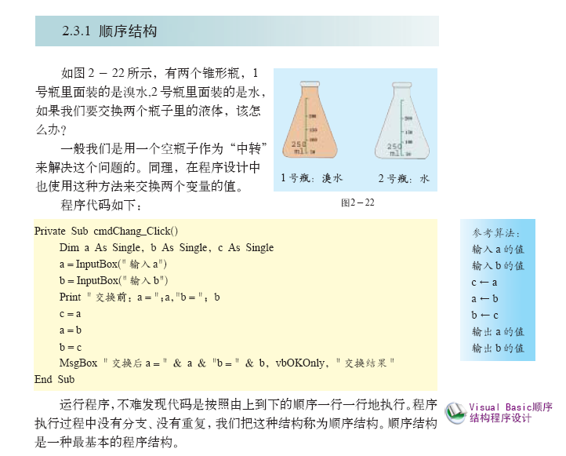
用容器来比方变量，有时会误导学生。
a=9
b=a 不是将a变量中的移动到b变量，而是将a变量中的复制到b变量

两变量值交换不一定要用第三变量
例：a=1:b=2
a=a+b
b=a-b
a=a-b
Print a,b

四、程序设计的教法探索
1.程序设计教学平台探索
①利用黑板板书进行程序设计教学
优点是：程序设计各语句逐个出现，符合学生的认识规律。缺点是：在黑板上不能马上进行程序验证。
②利用多媒体、网络平台进行程序设计教学
优点是：直接利用计算机进行程序设计，讲述的程序可以马上进行验证。缺点是将程序段一下子出现，学生难以接受。
③汲取多媒体、网络与、黑板板书优点进行程序设计教学的探索
目前的算法与程序教学与80年代已大不相同，计算机、网络技术的普及、高级语言环境的发展。我认为，利用多媒体、网络等平台进行教学是我们值得探索的。只是程序设计教学不同于计算机应用教学，在使用多媒体、网络时应探索适合程序设计教学的方法来。
④程序设计教学的课件制作
案例：两个变量中值进行交换
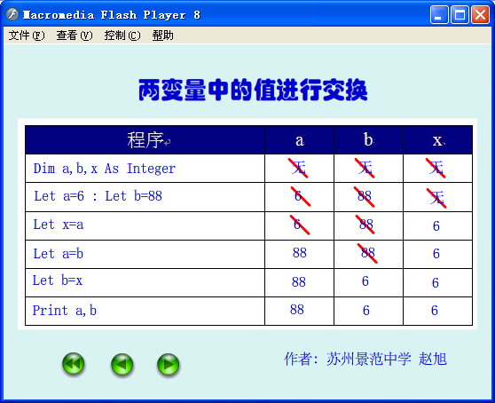

2、问题法在程序设计教学中的探索
教学中如为程序而程序学生会觉得比较枯燥，在具体教学中，可以设计一些实用、趣味的小程序，作为问题提出，让学生在解决问题的过程中学习。既完成了教学任务，又激发学生的兴趣，使学生的学习主动性提高。

3、计算机反馈教学法在程序设计教学中的探索
电子计算机是所有教学机器中唯一具有反馈能力的，当学生在操作计算机过程中，计算机会采用“人机对话”的方法及时将具体操作情况进行反馈。如果操作正确，计算机就会根据人的要求去执行，操作错误计算机拒绝执行，同时在屏幕上出现提示以帮助分析错误。利用这一特点可以给学生创设出各种教学情境。
下面举几个利用计算机反馈的特点为学生创设的教学情境举例：
①自学情境
②探索学习情境
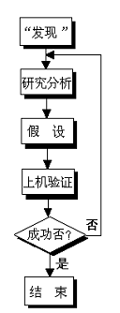③“发现”与总结规律情境
